**OZNAM**

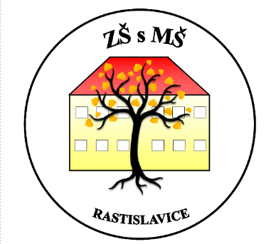

**RODIČOVSKÉ ZDRUŽENIE**

Riaditeľstvo ZŠ s MŠ Rastislavice oznamuje rodičom, že dňa 28.augusta o 17,00 h. sa v budove školy uskutoční RODIČOVSKÉ ZDRUŽENIE pre rodičov detí materskej školy.

Tešíme sa na vašu účasť.